Муниципальное бюджетное дошкольное образовательное учреждение «Детский сад №10 «Чебурашка»

**Интегрированное занятие в средней группе**

Тема: «Морское приключение Феи-Песчинки»

Подготовила воспитатель:

А. С. Жовтановская

Саки, 2023 г.

**Интегрированное занятие в средней группе**

**Тема: «Морское приключение Феи-Песчинки»**

**Цель:** формировать элементы экологического миропонимания, экологической воспитанности, развивать позитивные, эмоционально-ценностные отношения к морским обитателям:

-Познакомить детей с обитателями Чёрного моря.

-Дать представление о том, что море – это сообщество водных обитателей.

-Формировать умение соотносить количество предметов с цифрой; знать геометрические фигуры, выделять основные признаки предметов (цвет, форму, размер);

-Учить детей владеть мышцами тела, под воздействием музыки настраиваться на положительные эмоции.

-Развивать наблюдательность, мыслительную активность, слуховое и зрительное внимание, память, логическое мышление, мелкую моторику рук, самостоятельность, умение планировать свою работу, речь.

-Закрепить и расширить словарный запас детей названиями морских обитателей Черного моря: медуза, морской конек, дельфин, краб.

-Воспитывать любовь и бережное отношение к природе родного края, стремление оказывать помощь другим, которые оказались в трудной ситуации, дружеские взаимоотношения между детьми во время совместной деятельности.

**Интеграция образовательных областей:**социально-коммуникативное развитие, познавательное развитие, речевое развитие, физическое развитие.

**Материалы:** песочные цветовые столы, лотки с кварцевым песком, карточки с цифрами, набор морских камней, геометрические фигуры (блоки Дьенеша), цветные ведерки, презентация с изображением схемы путешествия, морских обитателей, картинки с изображением достопримечательности города Саки, кисточки, кукла Песчинка.

Ход занятия

- Здравствуйте ребята! Вчера мы с вами познакомились, подружились, а сейчас я хочу познакомить вас со своей подружкой Песчинкой!

- Поздоровайтесь с ней!

- Она много путешествовала, пришла пора возвращаться домой, но дорогу домой она позабыла.

- Как вы думаете где может жить Песчинка? (песок, песчаный берег)

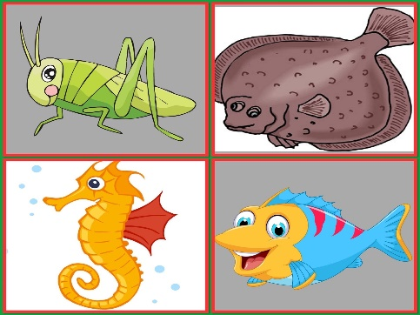- Где встречается песок? (озеро, море)

- А как называется наше море?

- Кто живет в море?

Ой, их так много, мне даже кажется, что некоторых из них и я знаю: корова, собака, еж ДА? Нет? Я что все перепутала?

Посмотрите кто здесь лишний?

- Ну наконец разобрались, вот они-то морские обитатели и помогут нам, у них есть карта по которой мы быстро найдем дом песчинки!

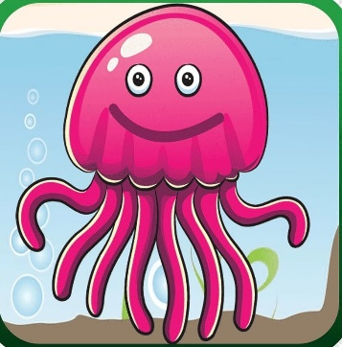Посмотрите ребята, кто нас приветствует? (Медуза)

Вот так чудо, вот так дива.

Зонтик жжётся как крапива!

Зонтик плавает в воде,

Если тронешь, быть беде.

Дети отгадывают загадку и появляется

Ребята что вы знаете про медузу, что у неё есть? (щупальца). Для чего они ей нужны?

У берегов Черного моря медуз можно встретить часто. Под куполом, похожим на зонтик у медузы щупальца, в случае опасности медуза может обжечь, как крапива. Ожог не очень опасен для здоровья, но болезненный. Если вы повстречали в море медузу, то можно наблюдать, любоваться, но не трогать.

Ребята, чтоб узнать кто наш следующий помощник выполним задании е от медузы. Возьмите на столе карточку, с цифрой! И найдите в песочке столько камней, сколько обозначает ваша цифра на карточке, и положите на карточку камни!

Дети выполнили задание! МОЛОДЦЫ!

Кто наш следующий помощник?

Вновь играя и шаля

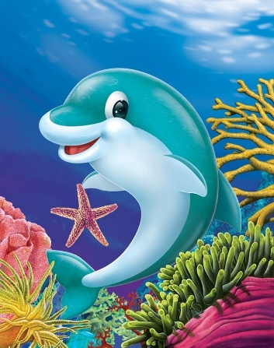Перед носом корабля

Над водой мелькают спины

Мчатся шустрые … (дельфины)

Дети отгадали загадку и появляется дельфин

Посмотрите, мы с вами добрались до дельфина. У нас в море живут дельфины у них интересные и необычные названия: Афалин, Белобочка, Азовка. Наш дельфин предлагает нам повеселиться и размяться

ДЕЛЬФИН-ФИЗМИНУТКА

Ой ребята мы то веселимся, а Песчинке не до веселья, она вспомнила свой родной песчаный берег и ещё больше захотела домой. Давайте скорее продолжим наш путь!

Для себя на дне морском

Он камнями строит дом

Круглый панцирь, десять лап

Догадались? Это … (краб)

*Дети отгадывают загадку и на экране появляется Краб*

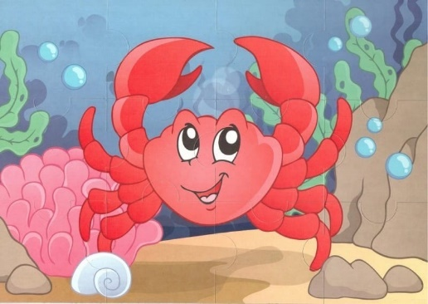Посмотрите на него. Каменные крабы живут в расщелинах скал, среди больших каменных глыб. Это самый крупный краб в наших водах. Туловище его размером с чайное блюдце. Ног у краба – десять.

По камням и глыбам старым

Бродят крабы - санитары.

Нет в морях Земного шара

Лучше краба - санитара.

Краб это очиститель моря, его называют санитаром моря, он наводит порядок, но сейчас он очень устал. Давайте мы поможем ему собрать мусор из моря. На что похож этот мусор? (на геом. Фигуры)

В синее ведёрко мы принесём красные фигуры, а в жёлтое ведёрко большие!

Молодцы, вы справились!

Мы с вами почти добрались до песчаного берега Песчинки, и следующий морской житель нам обязательно поможет.

Угадайте, что за кони

Мчаться в море от погони?

В водорослях скрыться смог

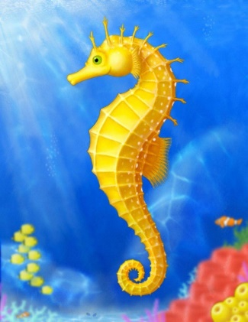*Маленький морской … (КОНЁК)*

Дети отгадывают загадку и на экране появляется Морской конёк

В зарослях морской травы можно встретить небольшое животное. Морские коньки удивительные рыбки. Голова, как у игрушечного конька, тело покрыто костяными пластинами и заканчивается хвостом, который может закручиваться.

Но сначала, он просит нас о помощи. У него перепутались его любимые карточки, возьмите себе одну карточку и подойдите к столу который соответствует вашей карточке. (карточки квадрат и треугольник.

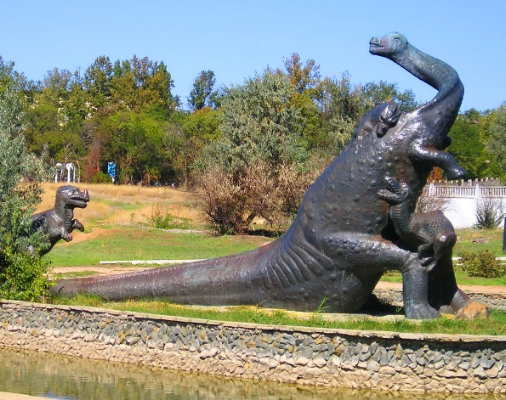Дети выстраиваются вокруг световых столов. Морской конек благодарит вас за помощь и дарит нам волшебную кисточку. Мы добрались до песчаного берега где живет Песчинка! А где он находится мы узнаем благодаря волшебным кисточкам! Нам нужно раскопать изображение, спрятанное под песком, на этом изображении будет достопримечательность города на берегу которого живёт Песчинка. Волшебной косточкой делаем один мазок и передаём своему другу. Приступайте!

Дети раскопали изображение!

Что нарисовано на картине? На картине нарисован бронтозавр? В каком городе есть бронтозавр? Саки! В каком городе мы с вами живём? Да, ребята, Саки – это наш родной город!

Оказывается она живёт рядом с нами и вы ещё много раз сможете с ней повстречаться на нашем морском берегу.

*Воспитатель: Сегодня вы узнали много о морских обитателях и помогли фее Песчинке добраться домой.*

*Песчинка в благодарность за вашу помощь дарит вам вот такую морскую ракушку, да не простую, а с сюрпризом!*